第二部分 诊断工作站的使用



报告管理

图像浏览

编写报告

报告排版

图像采集
打印输出

5、报告管理
本章主要讲述如何使用MedVision2.06诊断工作站的报告管理功能。

5.1 界面描述
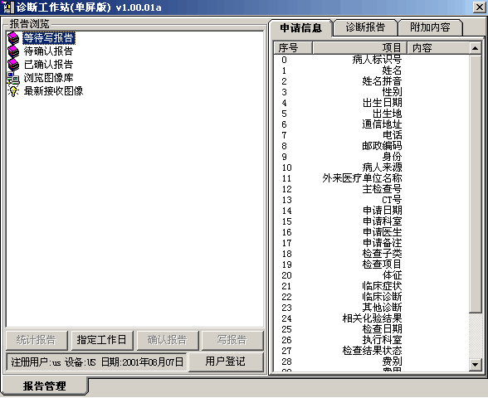
在确认MedServer与ReportServer服务已经启动的情况下启动诊断工作站程序，使用适当的用户名和密码进行登录，就能够进入诊断工作站的报告管理界面（如图5－1），如果不知道用户名和密码将无法启动程序，关于如何设置用户名和密码，请参看《基本设置》一章。
图5－1：报告管理界面

报告管理界面主题上分为左右两部分，左半部分为操作区，右半部分为报告信息显示区。左半部分上方为报告浏览区（如图中左上角圆框所示位置），下方包括操作按钮和用户信息显示框（如图中左下角圆框所示位置）。在默认情况下，如果用户登录成功，则报告浏览区中的［等待写报告］文件夹自动显示未处理报告的文件列表，而左下角的用户信息显示框中显示登录用户名、指定设备和登录日期。在没有选择任何报告时，操作按钮中只有<指定工作日>和<用户登记>（如图中箭头所示）可用，其余按钮为灰色不可用状态；在报告浏览区内选中一份报告，则右侧的报告信息显示区内将显示此报告的基本内容。下面我们就来详细地讲述一下报告管理界面的具体功能及使用方法。

报告浏览
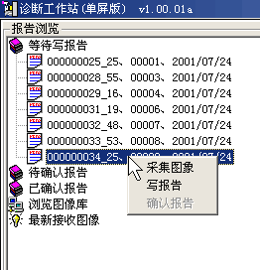
报告浏览区内共有五个文件夹，分别是［等待写报告］、［待确认报告］、［已确认报告］、［浏览图像库］和［最新接收图像］，用鼠标点击点击一个文件夹就可以将其打开。
点击一个报告文件夹，展开的树型文件列表显示了报告的检查号、姓名以及检查日期，点击一份报告，屏幕右侧的信息显示区将显示这份报告的主要内容。在一份报告上点击鼠标右键，可以打开报告操作功能菜单（如图5-2），对于待写报告，可以通过右键菜单中选择采集图像或写报告，如果在一份待确认报告上点击鼠标右键，可以选择采集图像、写报告或者确认报告，假如一份已确认报告中缺少图像，也可以通过右键菜单进行图像采集的操作。
点击［浏览图像库］文件夹，将展开图像库列表，选中一个图像库，右侧的信息显示区中将显示此图像库中的图像信息列表，用户可以通过屏幕右下角出现的<查询>按钮进行更全面的图像信息检索。
图5－2：报告浏览区
点击［最新接收图像］文件夹，可以显示通过网
络收到的图像文件列表。

5.3 报告操作
图像操作按钮集中在屏幕的左下角，包括<用户登记>、<统计报告>、<指定工作日>、<写报告>和<确认报告>。
当需要更换操作者或选择其它设备类型时，在不关闭主程序的前提下，可以通过<用户登记>按钮进行重新登录。此外，重新登录可以刷新报告处理情况，使软件能够正确的显示上一次登录之后所更改过的报告内容。例如，上一次登录之后我们处理了一份病人诊断申请，为其采集图像并写成了报告，但是病人的信息仍保存在［待写报告］文件夹中，当我们执行重新登录之后，病人的信息就会转移到［待确认报告］文件夹中了。
点击<指定工作日>按钮后，弹出［选择工作日］窗口，您可以选择过去的某一天，并查看当天的报告处理情况。通过设定有效范围，可以查看指定工作日前一定天数内的报告处理情况。例如，我们指定工作日为2000年7月26日，有效范围设定为10天，这样一来，我们就可以查看2000年7月16日到26日期间的报告管理情况。
<写报告>按钮在选中一份待写报告或待确认报告时方可使用，点击此按钮后进入报告编写界面，对于已确认报告，内容已被确定并提交，因此不能再通过执行<写报告>功能对报告内容进行更改。（关于报告的编写，我们将在《编写报告》一章中详细讲述。）
<确认报告>按钮仅对待确认报告有效，当一份报告编写完成并确认无误后，点击<确认报告>按钮将此报告进行提交。
注意： 已确认报告不可修改，但如果缺少图像，仍可以进行图像采集操作。

5.4 报告信息显示
在报告管理界面中，选中一份报告，右侧的信息显示区则会显示出此报告的申请信息，选择不同的信息标签（如图5－1中右上角圆框所示），还可以查看报告的诊断和附加内容。

5.5 图像信息检索
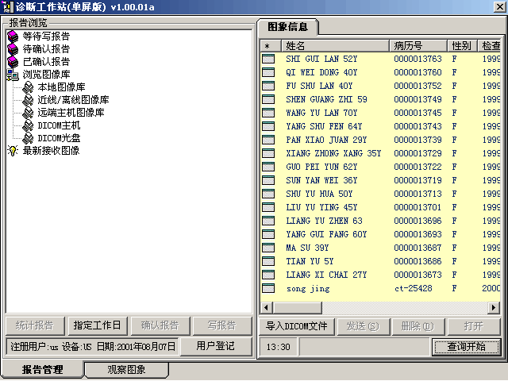
在报告浏览区内打开［浏览图像库］文件夹，选择一个图像库，右侧的窗口中将会打开图像信息列表（如图5－3）。图像库共包括五种类型，分别是本地图像库、近线／离线图像库、远端主机图像库、DICOM主机上的图像库和DICOM光盘上的图像库。
图5－3：图像库中的图像信息列表

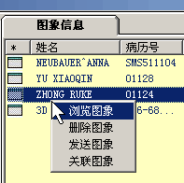
在图像信息列表中，详细列出了图像所包含的相关信息，包括姓名、病历号、性别、检查日期、检查号、检查设备、检查类别、描述等内容，点击“姓名”、“病历号”、“检查号”等标题可以使图像列表按照字母顺序重新排列。选择一幅图像并打开就可以进入图像浏览界面。打开一幅图像有四种方式：①双击一幅图像，可以将图像直接打开；②选中一幅图像之后可以使用屏幕右下角的<打开>按钮将其打开；③选中一幅图像之后屏幕的左下角会显示<观察图像>标签（如图5－3左下圆框所示），点击标签可以直接转到图像浏览界面；④选中一幅图像并点击鼠标右键，在弹出的菜单中选择<浏览图像>，就可以将此图打开（如图5-4所示）。
关于如何进行图像浏览，我们将在《图像浏览》一章详细向您介绍。
点击屏幕右下角的<查询开始>按钮（如图5－3中右下角圆框所示），将打开［查询］窗口（如图5－5），在查询条件框中输入适当的检索条件，点击<查询>按钮，程序就会将搜索到的图像信息列表显示在屏幕右侧。
图5－4：图像列表的右键操作

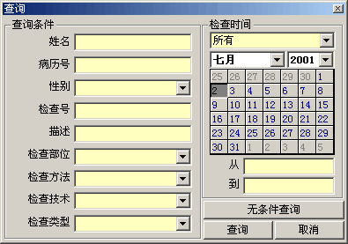
⑤查询条件限定框
图5－5：查询窗口
①
②
③
④
说明： ① 限定查询时间的下拉菜单，展开后可以选择“最近三天”、“最近七天”、“最近一个月”
以及“所有”四种时间段，选定后在日期范围显示框（如上图中位置③所示）中将显示起始日期和截止日期；
② 日历控件，可直接在其中选择查询日期，第一次选择适当的年份和月份后点击某一天，将在日期范围显示框（如上图中位置③所示）中显示起始日期，再次选择适当的年份和月份后点击某一天，将在日期范围显示框中显示截止日期；
③ 日期范围显示框，在窗口中①或②的位置进行选择后，将会在此框中显示查询的起始日期和截止日期；
④ <无条件查询按钮>，点击此按钮将在不设定任何查询条件的情况下进行检索，目的是列出图像库中的所有图像；
- 查询条件限定框，您可以在相应的位置填入必要的查询信息进行针对性的搜索，某一框中不填入任何内容，表示对此框的条件内容不作任何限制，例如，只在“检查类型”一栏中填入“CT”，其他框为空，则查询结果为所有检查类型为“CT”图像信息列表，如果在“检查类型”一栏中填入“US”，在“检查部位”一栏中填入“心脏”，则查询结果为心脏彩超的图像信息列表，其中，“检查部位、方法、技术和类型”四个输入框为可下拉选框，下拉后能够显示前几次查询时自动保存的限定条件。

5.6 简单图像操作
图像信息列表窗口下有四个按钮（如图5－3所示）呈一条线排开，分别是<导入DICOM文件>、<发送(S)>、<删除(D)>和<打开>按钮，<打开>按钮的作用已经介绍过了，下面我们来熟悉其他三个按钮的作用。
点击<发送(S)>按钮，将会弹出［发送］窗口，选择一个远程目地主机并选择发送类别后，点击<发送>按钮可将所选图像发送到指定的远程目地主机。关于远程目地主机的设置请参阅《基本设置》一章。
<删除(D)>按钮的作用不用解释相信所有人都很清楚，需要提醒您的是，删除操作不可恢复，因此必须谨慎，确认图像无用后再进行删除操作。
<导入DICOM文件>按钮的作用是将DICOM影像文件导入当前数据库，点击此按钮后弹出［导入DICOM影像］窗口，选择正确的路径和文件选项之后点击<开始>按钮就可以实现DICOM文件的导入（注：所选择的驱动器，可以是本地主机驱动器，也可以是远端主机的驱动器或是离线主机驱动器）。
选中一幅图像之后点击鼠标右键，在弹出的菜单中也包含有四个选项（如图5－4所示），分别是<浏览图像>、<删除图像>、<发送图像>和<关联图像>，其中关于<浏览图像>、<删除图像>、<发送图像>按钮的作用，与前文中的<打开>、<发送>和<删除>按钮作用相同，这里不再赘述。

